T1810 tafelmodel koelkast Liebherr
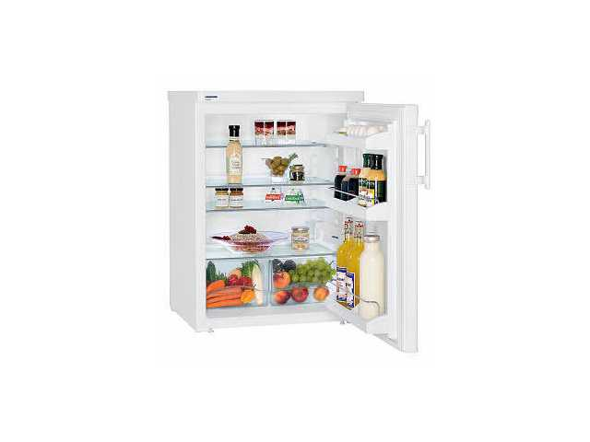

Specificaties:
vrijstaand
Afmetingen H85,00 x B60,10 x D62,80 cm
Geluidsniveau 40 dB
Energieklasse A+
Energieverbruik per jaar 121 kWh
Netto inhoud koelruimte 163,00 liter
Automatisch ontdooisysteem Ja
Aantal plateaus 4
Aantal groentelades 2
0 Graden zone Ja
Liggend flessenrek Ja

